**Requerimento Nº 008/2021** Belém, 30 de março de 2021.

Requeiro na forma regimental após ouvido o douto e soberano Plenário, que sejam inclusos os bancários na prioridade de imunização contra a Covid-19, considerando a essencialidade da profissão, e contato direto com um grande número de pessoas diariamente, além de expostos ao risco de contágio, poderão ser vetores de transmissão do virus. Isto posto, é imprescindível que estes trabalhadores sejam imunizados desde logo.

Salão Plenário Lameira Bittencourt em 30 de março de 2021.

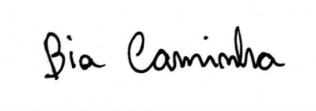

**BIA CAMINHA Vereadora Municipal de Belém**